Il vademecum di ManoMano per salvare le piante al ritorno dalle vacanze
10 consigli per risolvere i problemi estivi in terrazzo, dall’attacco di insetti
alla mancanza di sostanze nutritive, fino ai rimedi casalinghi

Milano, agosto 2018 - Il caldo di quest’estate ha messo a dura prova il pollice verde degli italiani e chi torna dalle vacanze si trova ad affrontare il malessere delle piante che ha lasciato nel terrazzo o nel proprio appartamento. Nonostante i vari rimedi adottati prima della partenza, è infatti probabile che le piante cittadine abbiano sofferto: ManoMano.it, il più grande e-commerce di bricolage e giardinaggio in Europa, propone alcuni consigli per risollevare le proprie piante dopo l’afa di agosto.

- Poca acqua. Gli irrigatori automatici adottati in queste settimane per colmare la vostra assenza potrebbero non essere stati sufficienti a garantire il benessere delle vostre piante: senza una corretta installazione e regolazione dello strumento al vostro ritorno potreste trovarvi di fronte a una carenza d’acqua. Se al vostro rientro le piante che tenete sul terrazzo presentano un terreno secco, compatto e staccato dalle pareti del vaso significa che, nonostante i vari rimedi adottati per evitare questa situazione, le vostre piante non hanno comunque ricevuto abbastanza acqua durante la vostra assenza. Tuttavia, una nuova irrigazione per cercare di risollevarle servirà a poco perché l’acqua non farà che scorrere invano lungo le pareti del vaso e non raggiungerà le radici. Come prima cosa sarà quindi necessario prendere un oggetto appuntito e forare il terriccio.

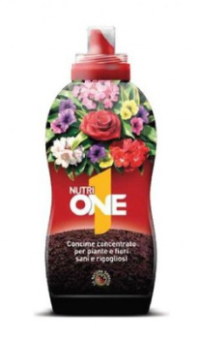
- Troppa acqua. Se viceversa il problema è un eccesso d’acqua, i sintomi saranno ancora più evidenti. Un eccesso d’acqua può causare l’ingiallimento e la secchezza delle foglie e come prima cosa dovrete svuotare il sottovaso. Una volta tolta l’acqua in eccesso, bisognerà aspettare che la terra sia asciutta per innaffiarla nuovamente; quando la pianta si sarà ripresa, la dose d’acqua dovrà essere minima e sarà necessario aumentarla progressivamente nei giorni a seguire.

- Il concime. Se dopo qualche settimana le vostre piante non fanno miglioramenti, potrete fare uso di un concime per regolare il nutrimento della pianta. Si può scegliere un concime che aiuti il suo naturale metabolismo, favorendo i processi di crescita dell’apparato radicale e incrementando lo sviluppo del capilizio radicale, ovvero l’insieme di radici appena formate più ricettive all’assorbimento di nutrienti.
Concime NUTRI ONE 1, su Manomano.it a € 7,99
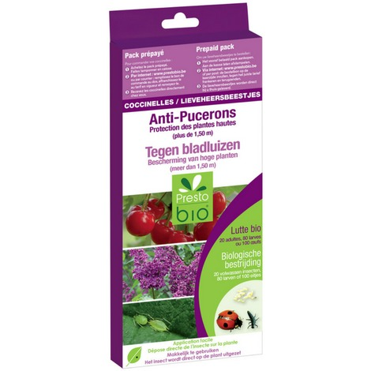
- Gli insetti. Un altro problema al ritorno dalle vacanze potrebbero essere gli insetti, tra cui afidi e cocciniglie. Questi due tipi di insetti amano il clima caldo, e agosto potrebbe essere il loro periodo ideale per trovare nuova casa. Per cacciarli esistono in commercio molti pesticidi chimici, ma per le piante che vengono usate anche in cucina, come possono essere il basilico o il rosmarino, è consigliabile utilizzare metodi naturali. Il primo nemico naturale degli afidi è la coccinella: per attirarla, potreste considerare l’idea di allargare il vostro giardino con il rafano, i cavolfiori o i broccoli oppure con i fiori della potentilla, il cui colore giallo attira le coccinelle.

Kit coccinelle, su ManoMano.it a € 29,50

- Uno spicchio d’aglio. Prima che le nostre piante tornino in forma dopo il caldo afoso di agosto ci vorrà del tempo, ma per aiutarle ad acquisire forza si può far ricorso ad alcuni vecchi rimedi della nonna, semplici ed efficaci. Primo fra tutti, il vecchio trucco dello spicchio d’aglio: se interrato vicino alle nostre piante, lo zolfo che vi è contenuto viene assorbito dalle radici; le foglie saranno decisamente meno appetitose per i parassiti.

- Un fondo di bottiglia. Per riprendersi, le piante avranno bisogno di moltissimi sali minerali e se avete una bottiglia di vino che sta per finire sarà bene tirarla fuori. Il vino, infatti, contiene sali minerali e altre sostanze che agiscono da fertilizzante: se diluite il fondo della bottiglia con un po’ d’acqua e lo versate nel terreno, aiuterete la vostra pianta a rinvigorirsi.

- Una buccia di banana. Un’altra sostanza utile alla vostra pianta è il potassio. Il potassio fornisce un’integrazione importante alla pianta e influisce sulla tonalità delle corolle, quindi ne determina il colore. Non buttate le bucce di banana: queste, infatti, possono essere un ottimo fertilizzante se trattate nella giusta maniera. Per ottenere buoni risultati potrete tritarle in pezzi minuscoli e sistemarle ai piedi della pianta, ma se avete bisogno di qualcosa di più potente sarà necessario metterle in un recipiente con un po’ d’acqua e farle riposare per qualche settimana in modo da farle fermentare, dopodiché potrete spargere il succo nel terreno.
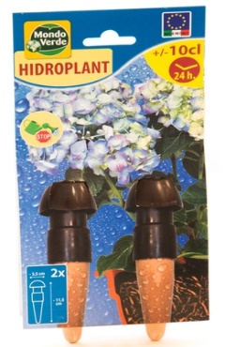
- Prevenire è meglio che curare. Per evitare di trovarvi nella stessa situazione anche l’anno prossimo, potrete adottare una serie di accorgimenti utili da qui alla vostra prossima partenza. Come prima cosa, dovrete pensare a un impianto d’irrigazione efficiente per il tempo che starete via. Ideale per periodi di assenza brevi e lunghi e piuttosto semplice da usare è un irrigatore semi-automatico che permette alla pianta di approvvigionarsi in maniera autonoma e riduce al minimo il pericolo d’intervento umano: dovrete solo mettere un cavo dentro un vaso pieno d’acqua.
Hydroplant, su ManoMano.it a € 4,90
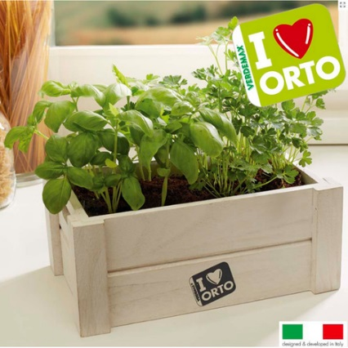
- Mali estremi, estremi rimedi. Se proprio le piante sono irrecuperabili, si può sempre pensare di sostituirle con nuovi ingressi verdi… Se credete di non avere alcuna speranza nel far crescere una piccola pianta, potete fare un tentativo con il kit Easyorto con prezzemolo e basilico in cui dovrete solamente aprire una busta, versarci dell’acqua e seminare e dopo qualche settimana potrete già vedere i primi risultati.
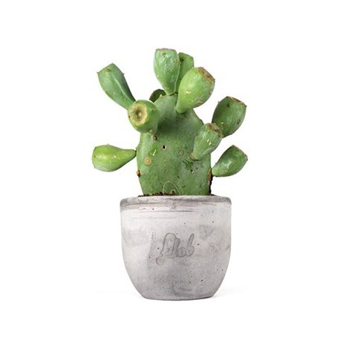
Kit Easyorto, su ManoMano.it a € 11,07

- Per i pollici neri. Per chi proprio non ha il pollice verde, ManoMano consiglia di scegliere qualche bel cactus tra una vasta gamma disponibile sull’e-commerce. Hanno bisogno di pochissime cure, sopravvivono senz’acqua mentre siete via e in più sono molto decorative per ogni tipo di appartamento.

Fico d’India dell’Etna, su ManoMano.it a € 25,90

